Protocolo X.25

Introdução

X.25 é um protocolo padronizado pela International Telecommunication Union-Telecommunication Standardization Sector (ITU-T) para comunicação WAN (Wide Area Network) que define como são estabelecidas e mantidas as conexões entre os equipamentos dos usuários e a Rede. O X25 é usado nas redes de pacotes PSN (packet switched network) das empresas de telefonias. A subscrição é cobrada de acordo com o uso da Rede. O desenvolvimento da Rede X25 foi iniciado nos anos de 1970 e atualmente prove conectividade através de Rede PDNs (publica data network) e é padronizada pela ITU-T.

Operação dos equipamentos e protocolos X.25
Os equipamentos na Rede X.25 network são divididos em três categorias: DTE (data terminal equiqment), DCE (data circuit-terminating equipment) e PSE (packet switching exchange).
DTE são equipamentos finais que comunicam através da Rede X25. São normalmente terminais, notebooks ou estações de trabalho localizados na rede do usuário X25 (subscrito na Rede).
DCE são equipamentos de comunicação, como modens e switches que prove interface entre o DTE e o PSE.
PSE são switches que compõem a rede do provedor de serviço X25 e tem a função de permitir a transferência de dados de um DTE para outro através da Rede PSN X25. Veja a figura abaixo.

DTEs, DCEs e PSEs.
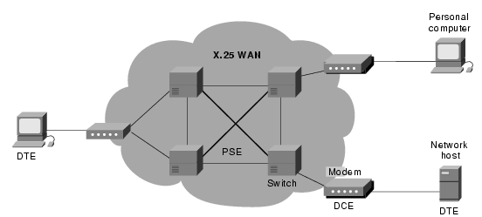

Packet Assembler/Disassembler
O packet assembler/disassembler (PAD) são equipamentos comuns na Rede X25. PADs são usados quando um equipamento DTE, como terminal, não implementa todas as funcionalidades X25. O PAD é localizado entre o DTE e DCE e tem três funções principais: Buffering (área para gravar dados até que o equipamento esteja pronto para processar os dados), Packet assembly e Packet disassembly.
Os dados do Buffer PAD são enviados ou recebidos pelo equipamento DTE. Ele também assembla os dados de saída em pacotes e envia para o equipamento DCE (inclui a adição de um cabeçalho X25) e finalmente o PAD disassembler que disassembla os pacotes recebidos antes de enviar para o DTE (remove o cabeçalho X25), veja na figura abaixo.

PAD Buffers, Assembles, e Disassembles Data Packets
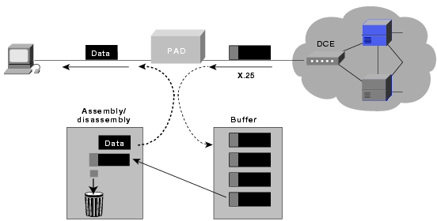

Estabelecimento de sessão X.25,
Sessões X.25 são estabelecidas quando um equipamento DTE cantata outro para solicitar uma sessão para comunicação. O equipamento DTE que recebe a solicitação pode aceitar ou recusar a conexão. Se a solicitação é aceita, os dois sistemas começam a transferir informações em full-duplex. Qualquer um dos equipamentos pode terminar a sessão. Depois que a sessão é terminada, qualquer nova comunicação requer o estabelecimento de nova sessão.

X.25 Virtual Circuits
Um virtual circuit e uma conexão lógica criada para permitir comunicação entre dois equipamentos da rede. Um circuito virtual denota a existência de um caminho lógico bidirecional de um equipamento DTE para outro através de uma Rede X25. Fisicamente, a conexão pode passar através de diversos nodes intermediários, como DCEs e PSEs. Múltiplos circuitos virtuais (conexão lógica) podem ser multiplexados em um único circuito físico (conexão física). Circuitos Virtuais são demultiplexados na ponta remota e os dados são enviados para o seu destino. Figura abaixo mostra quatro circuitos virtuais multiplexados em um único circuito físico.

Virtual Circuito pode ser Multiplexado em um único circuito físico.
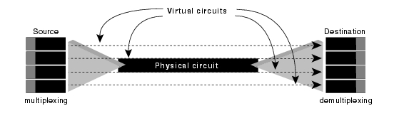

Existem dois tipos de circuitos virtuais X25: Switches e Permanent. Switched virtual circuits (SVCs) são conexões temporárias utilizadas para transferência de dados esporádicos. Ele requer que dois equipamentos DTE estabeleçam, mantém e termine uma sessão a cada vez que o equipamento necessite de uma comunicação. Permanent virtual circuits (PVCs) são conexões permanentes estabelecidas que são usadas para transferência de dados de maneira constante. PVCs não requerem que a sessão seja estabelecida e terminada a cada transferência de dados, estará sempre ativa.
A operação básica X25 começa quanto o equipamento DTE de origem especifica o circuito virtual que deve ser usado (no cabeçalho do pacote) e envia o pacote para o equipamento DCE a que esta conectado. Neste ponto, o equipamento DCE examina o cabeçalho do pacote para determinar qual o circuito virtual deve ser usado e envia o pacote para o PSE que esta no rota do circuito virtual. O PSE passa os dados para o próximo ponto da Rede que pode ser outro PSE ou o DCE remoto.
Quando o tráfego chega ao equipamento DCE remoto, o cabeçalho do pacote é examinado e o endereço de destino determinado. O pacote é enviado para o equipamento DTE de destino. Se a comunicação ocorre sobre um SVC e o equipamento não tem mais dados adicionais para enviar, a conexão do SVC (circuito virtual) é terminado.

O protocolo X.25.
O protocolo X.25 é mapeado nas três camadas inferiores do modelo OSI. Os seguintes protocolos são usados em uma implementação X25: Packet-Layer Protocol (PLP), Link Access Procedure, Balanced (LAPB), e outras interfaces da camada física (como EIA/TIA-232, EIA/TIA-449, EIA-530, e G.703). Figure abaixo mapeia os principais protocolos X.25 em relação ao modelo OSI.
Principais protocolos X.25 mapeados nas três camadas inferiores do modelo OSI.
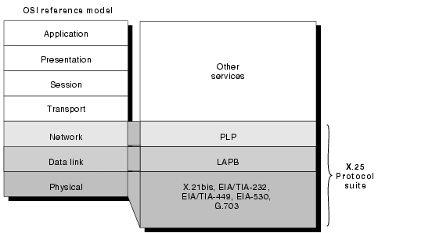

Packet-Layer Protocol - PLP
PLP é a camada Network do protocolo X.25. PLP gerencia a troca de pacotes entre equipamentos DTE através dos circuitos virtuais. PLP também pode rodar sobre implementação Logical Link Control 2 (LLC2) na LANs e também sobre interface Integrated Services Digital Network (ISDN) rodando Link Access Procedure em canal D (LAPD).
O PLP opera em cinco modos distintos: call setup, data transfer, idle, call clearing, e restarting. Não entraremos em detalhes neste material.
Existem quatro tipos de campos no pacote PLP:
•General Format Identifier (GFI)—Parâmetros de identificação dos pacotes, se tem dados de usuário, dados de controle, tipos de janelas e se é necessário a confirmação do pacote.
•Logical Channel Identifier (LCI)—Identifica o circuito virtual através da interface local DTE/DCE.
•Packet Type Identifier (PTI)—Identifica o pacote como um dos 17 tipos diferentes de pacotes PLP.
•User Data—Contem dados de usuário das camadas superiores.

Link Access Procedure, Balanced
LAPB é o protocolo da camada data link (enlace de dados) que gerencia a comunicação entre equipamentos DTE e DCR. LAPB é um protocolo orientado a bit que verifica se os frames estão corretamente ordenados e livres de erro.
Exixtem três tipos de frames LAPB: information, supervisory, e unnumbered. O information frame (I-frame) transporta informações das camadas superiores e também algumas informações de controle. A função do I-frame inclui seqüência, controle de fluxo e detecção de erros e correção. O I-frame envia frames de dados seqüenciais numerados. O supervisor frame (S-frame) transporta informações de controle da rede, tais como, requisição e suspensão de transmissão, reporte de status e confirmação de recebimento dos I-frames e números de seqüências recebidos O unnumbered frame (U-frame) transporta informações de controle da rede, tais como, setup de link, desconexão e reporte de erro, não trafega numero de seqüência.

O protocolo X.21bis.
X.21bis é o protocolo da camada física usada no X.25 que define os procedimento elétricos e mecânicos utilizados no meio físico. X.21bis faz a ativação e desativação das conexões do meio físico que conecta equipamento DTE e DCE. Ele suporta conexão point-to-point, velocidade até 19.2 kbps, e synchronous, transmissão full-duplex sobre 4 fios. Figura abaixo mostra o formato do pacote PLP e sua relação com o frame LAPB e Frame X.21bis.

O pacote PLP encapsulado dentro do frame LAPB e do frame X.21bis Frame
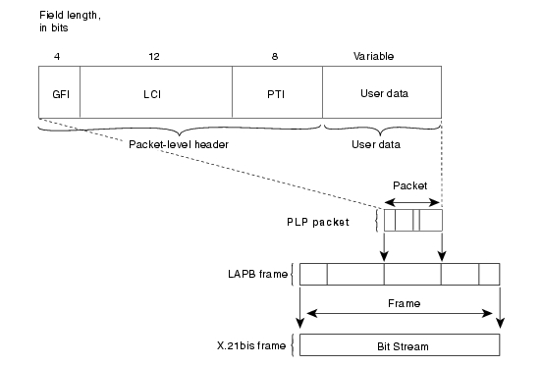

Formato do Frame LAPB.
O frame LAPB inclui o cabeçalho (header), dados encapsulados, e demarcação de início e fim. Figura abaixo ilustra o formato do frame LAPB e sua relação com o pacote PLP e o frame X.21bis.
A seguinte descrição resume os campos ilustrados na figura:
•Flag—Delimita o começo e o fim do frame LAPB.
•Address—Indica se o frame transporta um comando ou uma resposta.
•Control—Qualifica frame de resposta e comando e indica se o frame é um I-frame (dados), S-frane ou U-frame, ambos de controle. Em adição, este campos contem o numero de seqüência e sua função, por exemplo, se é um disconect.
•Data—Contem dados da camada superior em formato de um pacote PLP encapsulado
•FCS—Verifica erro e garante integridade dos dados transmitidos.

Figura com um frame LAPB Frame incluindo um Header, um Trailer, e Encapsulated Data
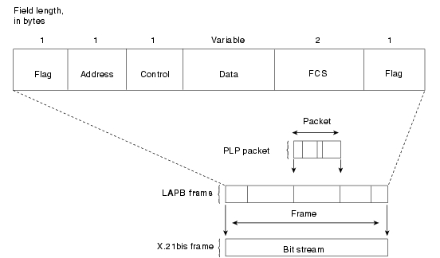

Formato do endereço X.121
Endereços X.121 são usados pelo X.25 PLP no setup da chamada para estabelecer SVCs. Figura abaixo ilustra o formato do endereço X.121.
O campo do endereço X.121 inclui o International Data Number (IDN), que consiste de dois campos: o Data Network Identification Code (DNIC) e o National Terminal Number (NTN).
DNIC é um campo opcional que identifica o correto PSN em que esta localidade o equipamento DTE de destino.
O NTN identifica o exato equipamento DTE no PSN para o qual o pacote é destinado.
Na figura abaixo o endereço X.121 que inclui um campo IDN.

